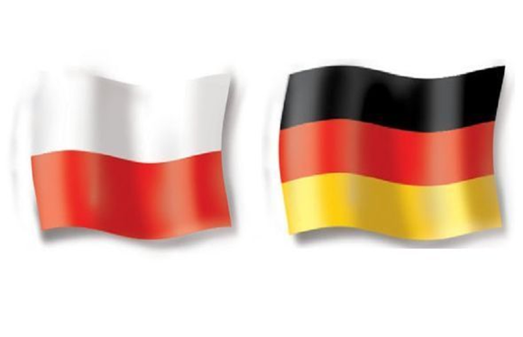
Międzynarodowe Dni
Poradnictwa
Emerytalno-Rentowego
Czy jest lub był/a Pan/i zatrudniony/a
w Niemczech lub w Polsce?
Eksperci instytucji ubezpieczenia
emerytalno-rentowego obu krajów
udzielą Państwu porad

Internationale
Rentenberatungstage
Sie sind oder waren in
Deutschland oder in Polen
tätig? Experten der
Rentenversicherungsträger
beider Länder beraten Sie.
Toruń
Oddział ZUS
ul. Mickiewicza 33/39, 87-100 Toruń
12.04 – 14.04.2016
wt., śr. godz. 09.00–17.00
czw. godz. 09.00–16.00
Prosimy o uzgodnienie terminu wizyty
Di, Mi 09.00–17.00 Uhr
Do 09.00–16.00 Uhr
Terminvereinbarung
tel. + 48 56 610 93 13
faks + 48 56 610 94 96
e-mail: torundniporadnictwa@zus.pl

Poradnictwo odbywać się będzie w języku
polskim i niemieckim. Proszę nie zapomnieć dokumentów
ubezpieczeniowych oraz dowodu osobistego.
Beratung in polnischer und deutscher Sprache.
Vergessen Sie bitte Ihre Versicherungsunterlagen
und Ihren Personalausweis nicht.
